PUNKTACJA DRUŻYNOWA
PO VI SESJACH III EDYCJI GRAND PRIX O PUCHAR KRAINY 100 JEZIOR


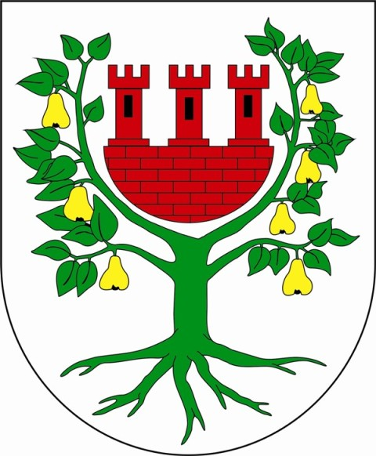

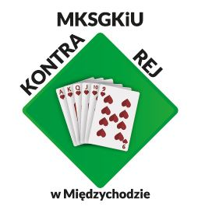

Drużyny | nr | I sesja | II sesja | III sesja | IV sesja | V sesja | VI sesja | VII sesja | VIII sesja | IX sesja | X sesja | Miejsce
1. Włodzimierz  Fojud | I | 18,5 +  +144 | 13,0 +  +80 | 12,0  +38 + | 15,0  +89 + | 15,5  +77 + | 13,5  +10 +
2. Piotr  Olszowski |  | 16,0 +  +117 | 11,0 | 11,5  -13 + | 16,0  +99 + | 13,0  +94 + | 13,0  +20 +
3. Andrzej  Kupka |  | 11,5  +4 + | 12,0 + | 14,5  +27 + | 12,0  -19 + | 12,0  +48 + | xxx
4. Jerzy Pospieszny |  | xxx | 11,5  -35 + | xxx | 4,5  -93 | 12,0  +14 | xxx
Razem  Ogółem |  | 46,0  +265 | 36,5  +57  82,5  +322 | 38,0  +52  120,5  +374 | 43,0  +169  163,5  +543 | 40,5  +219  208,0  +762 | 26,5  +30  234,5  +792 |  |  |  |  | III
5. Jarosław  Otto* | II | 11,0  -81 | 17,0  +99 + | 12,5  -9 | 14,0  -20 | 10,0  -25 + | 15,5  +79 +
6. Andrzej Hoffmann |  | 11,0 +  -4 | 10,5  -70 | 12,5  +14 | 12,0  -22 | 8,0  -151 | 15,0  +46 +
7. Marek Pospieszny |  | 15,0  +45 + | 13,5  +58 + | 14,0  +40 | 14,5  +50 | 11,5  -25 + | 14,0  +14
8. Sylwester Grynczek |  | 16,5  +102 + | 11,0 +  -27 | 8,5  -33 | 11,5  -45 | 17,0 +  +86 | 14,0 +  +44
Razem  Ogółem |  | 42,5  +143 | 41,5  +130  84,0  +273 | 39,0  +46  123,0  +319 | 40,5  +8  163,5  +327 | 38,5  +36  202,0  +363 | 44,5  +169  246,5  +532 |  |  |  |  | I
9. Władysław Ziółek* | III | 11,0  -53 | 16,0 +  +64 | 15,0 +  +72 | 13,0 +  -6 | 14,0 +  +75 | 11,0 +  -51
10. Maciej Krawczak |  | 11,0 +  -17 | Xx | Xxx | Xx | XX | 13,0  +22 +
11. Krzysztof  Kawa |  | 18,0 +  +102 | 13,5 +  +21 | 11,5 +  -37 | 14,0 +  +17 | 15,0 +  +37 | 13,5  +63 +
12. Franciszek Kropp |  | 11,0 +  -43 | 9,0 +  -83 | 9,0 +  -111 | 9,5  -73 + | XX | 10,5  -74
Razem  Ogółem |  | 40,0  +42 | 38,5  +2  68,5  +44 | 35,5  -76  104,0  -22 | 36,5  -62  140,5  -84 | 29,0  +112  169,5  +28 | 37,5  +34  207,0  +62 |  |  |  |  | VI
13. Sławomir Troszczyński | IV | 14,0  +83 + | 17,0  +78 + | 12,5 +  -44 | 14,0 +  +68 | 16,5  +176 + | 9,5  -67 +
14. Włodzimierz Paroń |  | 15,0 +  -14 | 14,0  +12 + | 13,0 +  -29 | 12,5 +  -25 | XX | 12,5  -25 +
15. Krzysztof Lamcha |  | 11,0 +  -3 | 12,5  +1 + | 12,5 +  +15 | 10,0 +  -41 | 9,5  -49 + | 14,0  +20 +
16. Dariusz Smarzy |  | xxx | 5,0  -157 | xxx | xxx | XX | xxx
Razem  Ogółem |  | 40,0  +66 | 43,5  +91  83,5  +157 | 38,0  -58  121,5  +99 | 36,5  +3  158,0  +102 | 25,5  +127  183,5  +229 | 36,0  -72  219,5  +157 |  |  |  |  | IV
17. Wojciech  Dyl | V | 13,0  +29 | 11,0  -48 | 14,0  +84 | 12,0  -43 | 11,0  -47 | 14,5  +54 +
18. Zdzisław Wesołowski |  | 12,5  +41 | 12,0  -31 | 17,5  +102 | 7,0  -160 | 11,5  -29 | 11,5  -54 +
19. Lucyna Krawczak |  | 12,0  -30 | xxx | xxx | xxx | XXX | 7,5  -126
20. Ireneusz  Borowiak |  | 8,0  -134 | 14,5  +1 | xxx | 10,5  -25 | XXX | 15,0  +68 +
Razem  Ogółem |  | 37,5  -40 | 37,5  -78  75,0  -118 | 31,5  +186  116,5  +68 | 29,5  -228  146,0  -160 | 22,5  -77  168,5  -237 | 41,0  +68  209,0  -169 |  |  |  |  | V
21. Krzysztof  Otto | VI | 15,0  +46 | 11,5  +15 | 9,0  -58 | 15,5  +69 | 12,0  +18 | 16,5  +68 +
22. Krzysztof Borowiak |  | 9,5  -39 | Xxx | xxx | xx | XX | xxx
23. Franciszek Minge |  | 12,5  +18 | 13,0  +24 | 8,5  -62 | 11,5  +2 | 16,0  +53 | 11,5 +  -2
24. Gabryel Stachowski |  | xx | xxx | xxx | xx | 10,5  -155 | 15,5  +51 +
Razem  Ogółem |  | 37,0  +25 | 24,5  +39  61,5  +64 | 17,5  -120  79,0  -56 | 27,0  +71  106.0  +15 | 38,5  -84  144,5  -69 | 43,5  +117 +  188,0  +48 |  |  |  |  | VIII
25. Zbigniew Zielonka | VII | 11,0  -10 | 18,0  +208 | 18,0  +37 | 15,5  +164 | 17,0  +121 | 10,0 +  -40
26. Maciej Misiewicz |  | 12,5  +6 | 10,0  -51 | 10,5  -65 | 12,5  -12 | 11,0  -46 | 8,0  -112
27. Adam Gidlewicz |  | 12,0  +70 | 11,5  +37 | 10,0  0 | 15,0  +36 | 12,5  -41 | 14,5  +78 +
28. Aleksander Krupowicz |  | Xxx | xxx | xxx | 17,0  +92 | xxx | xxx
29. Wiesław Kamiński |  | xxx | xxx | xxx | xxx | xxx | 11,0 +  -27
Razem  Ogółem |  | 35,5  +66 | 39,5  +194  75,0  +260 | 38,5  -28  113,5  +232 | 47,5  +164  161,0  +396 | 40,5  +34  201,5  +430 | 35,5  +11  236,0  +441 |  |  |  |  | II
30. Bogdan Zwierzchowski | VIII | 13,0  -70 | 14,0  -2 | 14,0  +9 | 13,0  +23 | xx | 9,5  -89
31. Alfred Konieczny |  | 9,5  -86 | 13,5  +2 | 13,5  +34 | 10,0  -57 | 11,5  -52 | 11,5 +  +7
32. Piotr  Konieczny |  | 12,0  +12 | xx | xxx | xx | Xx | xxx
33. Wiesław Lehmann |  | Xxx | 11,0  -32 | 13,0  +7 | 11,0  -3 | 12,0  -48 | 11,0 +  -36
34. Leszek Czachowski |  | xxx | xxx | xxx | xxx | xxx | 11,5 +  +10
Razem  Ogółem |  | 34,5  -144 | 38,5  -32  73,0  -176 | 40,5  +50  113,5  -126 | 34,0  -10  147,5  -136 | 23,5  -100  171,0  -236 | 34,0  -19  205,0  -217 |  |  |  |  | VII
33. Władysław Drobnik | IX | 9,5  -98 | 10,0  -27 | 15,0  +86 | 13,0  +23 | xx | 19,0  +149
34. Józef Grześkowiak |  | 12,0  +6 | xx | 12,5  -22 | 10,0  -36 | 10,5  +33 | 9,0  -63
35.Krzysztof Brojanowski |  | 10,5  -27 | 10,0  -66 | 13,0  -12 | 14,0  +86 | 11,0  -29 | 11,5  -45
36.Bronisław  Głuszak |  | XXX | xxx | 10,0  -28 | 10,5  -35 | xx | xxx
Razem  Razem |  | 32,0  -119 | 20,0  -93  52,0  -212 | 30,5  +52  82,5  -160 | 37,0  +74  119,5  -86 | 21,5  +4  141,0  -82 | 39,5  +41  180,5  -41 |  |  |  |  | IX
37.Piotr  Miśkiewicz | X | xx | 14,0  +49 | Xxx | xxx | xxx | xxx
38. Jerzy Ciupka |  | xx | 13,0  +28 | Xxx | xxx | xxx | xxx
39.Mieczysław Połomka |  | xx | 12,5  -14 | xxx | xxx | xxx | xxx
40. Benedykt Kugielski |  | xx | 9,0  -87 | xxx | xxx | xxx | xxx
Razem  Dąbrówka Wlkp. |  |  | 48,5  -24 | 48,5  -24 | 48,5  -24 | 48,5  -24 | 48,5  -24 |  |  |  |  | X
Uwaga!! W każdej sesji do punktacji drużynowej zaliczane są wyniki trzech najlepszych zawodników drużyny:

Na półmetku rozgrywek w klasyfikacji drużynowa rozgrywek GP w Kopa Sportowego przedstawia się następująco:

- Kontra Rej II - 246,5 pkt. (+532)- kap. Jarosław Otto
- Kontra Rej VII – 236,0 (+441) - kap. Zbigniew Zielonka
- Kontra – Rej I – 234,5 pkt. (+792) - kap. drużyny Włodzimierz Fojud
- Kontra Rej IV – 219,5,5 (+157) - kap. Sławek Troszczyński
- Kontra –Rej V – 209,5 (-169) - kap. Wojciech Dyl
- Kontra – Rej III – 207,0 (+62) – kap. Władysław Ziółek
- Kontra – Rej VIII – 205,0 (-217) – kap. Bogdan Zwierzchowski
- Kontra Rej VI – 188,0 (-+48) – kap. Krzysztof Otto
- Kontra – Rej IX – 141,0 (-82) – kap. Władysław Drobnik
- Dąbrówka - 48,5 (-24)

